Технические характеристики (техническое задание)
Аквадистиллятор медицинский электрический АЭ-4/8
(со встроенным водосборником)

Назначение | Внешний вид
Производство дистиллированной воды в аптеках, больницах, лабораториях и других учреждениях, а также для очистки питьевой воды от радионуклидов и использования дистиллята в питьевых целях после его минерализации.  Качество исходной воды, поступающей в аквадистиллятор, должно соответствовать требованиям СанПиН 2.1.4.1074-01 при содержании аммиака не более 0,2 мг/л. Давление исходной воды должно быть в пределах от 0,1 до 0,4 МПа. | 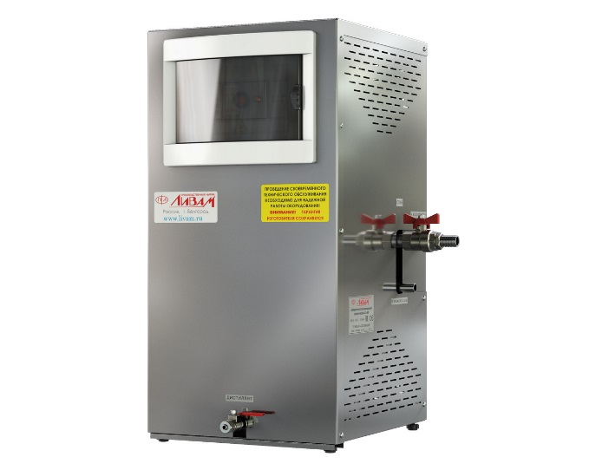
Технические характеристики
Качество производимой воды | ГОСТ Р 58144-2018 «Вода дистиллированная»,  ФС.2.2.0019.18 «Вода для инъекций»
Электропроводность производимой воды, мкСм/см | согласно ГОСТ Р 58144-2018 и ФС.2.2.0019.18
Температура производимой воды, °С | от 70 до 85
Производительность, л/ч | 4,0 (-10%)
Объём встроенного водосборника, л | 9
Род тока, частота, напряжение | переменный однофазный, 50 Гц, 220 В (±10 %)
Потребляемая мощность, кВА | 2,7
Расход исходной воды, л/ч (при t воды от 10 °С) | 30 (±10)
Габаритные размеры (Д×Ш×В), мм | 340×320×570
Исполнение | Настольное с регулируемыми опорами. Возможно крепление на стену.
Масса, кг | 13,5
Гарантийный срок эксплуатации, месяцев с даты продажи | 24
Нагревательные элементы | ТЭН 3,0 кВт 220В (нержавеющая сталь) – 1 шт.
Коэффициент очистки воды от радионуклидов, не менее | 4000
Регистрационное удостоверение на медицинское изделие | № ФСР 2010/07649 от 01 ноября 2016 г.
Срок службы, лет | не менее 10
Особенности
- Узлы и детали, соприкасающиеся с паром и дистиллированной водой, изготовлены из нержавеющей стали 12Х18Н10Т и других материалов, не влияющих на качество производимой воды. | - Встроенный водосборник объёмом 9 л.  - Бактерицидный фильтр во встроенном водосборнике.
- Встроенный блок управления. | - Запасной ТЭН, трубки подвода исходной воды и слива дистиллята в комплекте.
- Автоматическое отключение блока дистилляции и подачи исходной воды при заполнении водосборника.  - Автоматическое отключение блока дистилляции при отсутствии воды. | - Защитные панели предохраняют персонал от контакта с горячими узлами и имеют декоративное значение.
- Возможность подключения охладителя дистиллята для получения дистиллята с температурой ниже 40 °С. Охладитель приобретается отдельно и устанавливается на заводе-изготовителе. | - Автоматическое поддержание количества воды в аквадистилляторе, идущей на испарение.

